回归豪礼

需求目的
提升回流用户留存、游戏时长、up值

规则详情
- ios提审开关屏蔽，开关开启，不显示该功能
- 触发条件：历史充值过任意金额的用户流失3天以上（大于72小时）再次登录游戏
- 入口按钮：大厅增加【回归豪礼】入口按钮，放置与左侧【抽抽乐】下部。
- 流失用户间隔一定时间登录游戏时，不弹出登录相关弹窗（公告等），直接弹出回归礼包相关流程界面。
- 礼包包含：回归礼包（免费领取），特惠礼包（限时购买）
- 回归礼包所有用户奖励相同，特惠礼包分为3个，根据vip等级价格不同，每个价格限购1次
- 特惠礼包使用点券购买，点券足够，直接购买；点券不足时，根据差额点券向上找商城最接近的点券充值档位，充值点券完成后直接购买该礼包，剩余点券发放到用户账户
- 礼包限时7天，回归礼包领取完、特惠礼包3个都购买完则大厅入口消失，否则7天后消失
- 回归礼包奖励根据vip等级决定

UI详情

入口按钮：
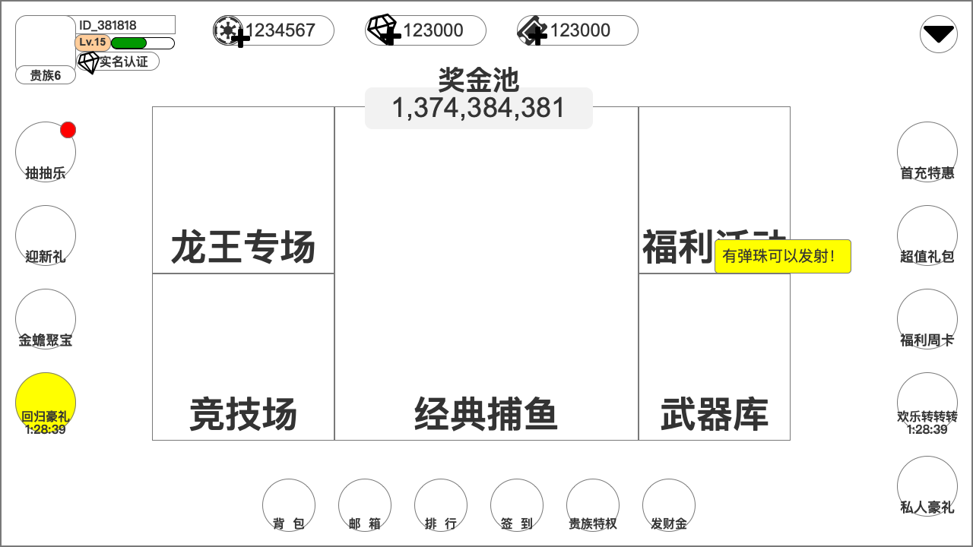
- 大厅左侧增加入口按钮【回归豪礼】
- 回归豪礼剩余时间大于24小时，不显示倒计时
- 回归豪礼剩余时间小于24小时，显示倒计时，倒计时结束，【回归豪礼】图标消失
- 出现动画：触发回归豪礼，走开启信封流程、关闭【回归豪礼】弹窗、按钮从屏幕中心飞到屏幕左侧位置

信封页-好久不见

弹出：
- 符合条件的用户，登录游戏大厅弹出
内容：
- 标题：好久不见
- Tips：点击开启
- 按钮：
操作：
- 点击中间圆形【打开】按钮，打开信封，弹出【接受赠礼】弹窗
效果：
- 中间圆形按钮上增加光圈扩散特效，引导用户开启信封
- 信封周围飘落烟花筒彩纸屑
- 弹窗直接显示，不加弹出效果

信封开启页-接受赠礼
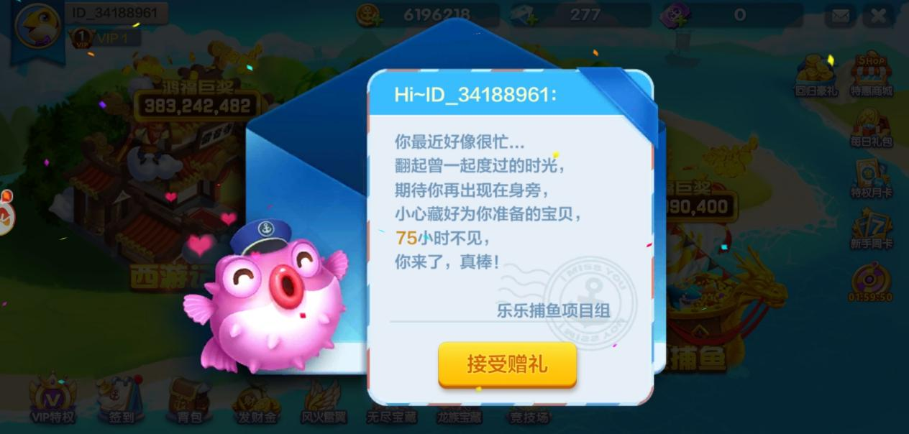
打开：
- 信封页，点击中部开启按钮打开此页面
内容：
- 标题：Hi～【用户id】：
- 文本：
  - 你最近好像很忙。。。
  - 翻起我们一起度过的时光，
  - 期待你再出现在身旁，
  - 小心藏好为你准备的宝贝，
  - xx小时不见，
  - 你来了，真棒！
  - 泡泡捕鱼项目组
- 按钮：【接受赠礼】
操作：
- 点击按钮【接受赠礼】，关闭信封页，缩放弹出【回归礼包】
效果：
- 按钮【接受赠礼】添加溜光效果，间隔2秒显示一次
- 信封周围飘落烟花筒彩纸屑
- 左侧宠物形象飘出爱心效果
- 信封打开效果：信封从封闭到打开，做信封翻起效果。

回归礼包
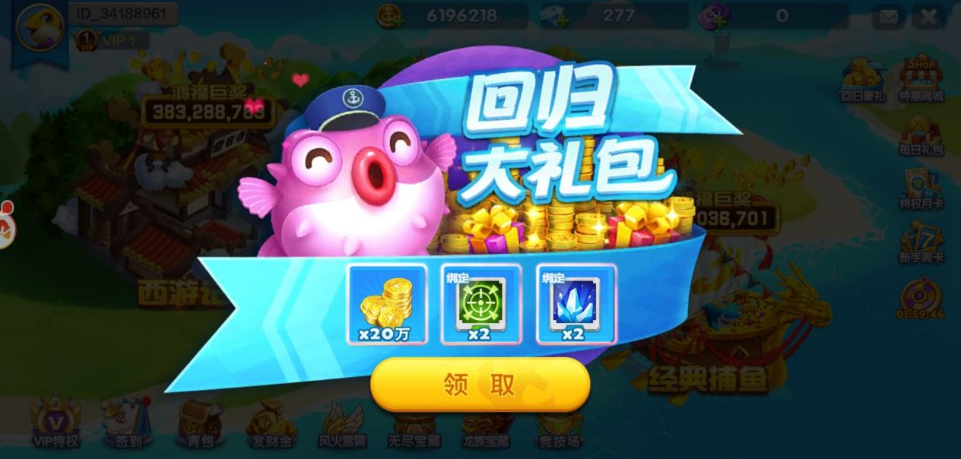
弹出：
- 信封开启页，点击【接受赠礼】按钮弹出
内容：
- 标题：回归大礼包
- 奖励物品：金币*20万、锁定*2、冰冻*2
- 按钮：【领取】
操作：
- 点击按钮【领取】，关闭本弹窗，打开【恭喜获得】弹窗
效果：
- 弹出效果：缩放弹出、和游戏内统一
- 按钮【领取】添加溜光效果，间隔2秒显示一次
- 左侧宠物形象飘出爱心效果
- 回归大礼包、金币堆增加溜光星星闪烁效果

恭喜获得
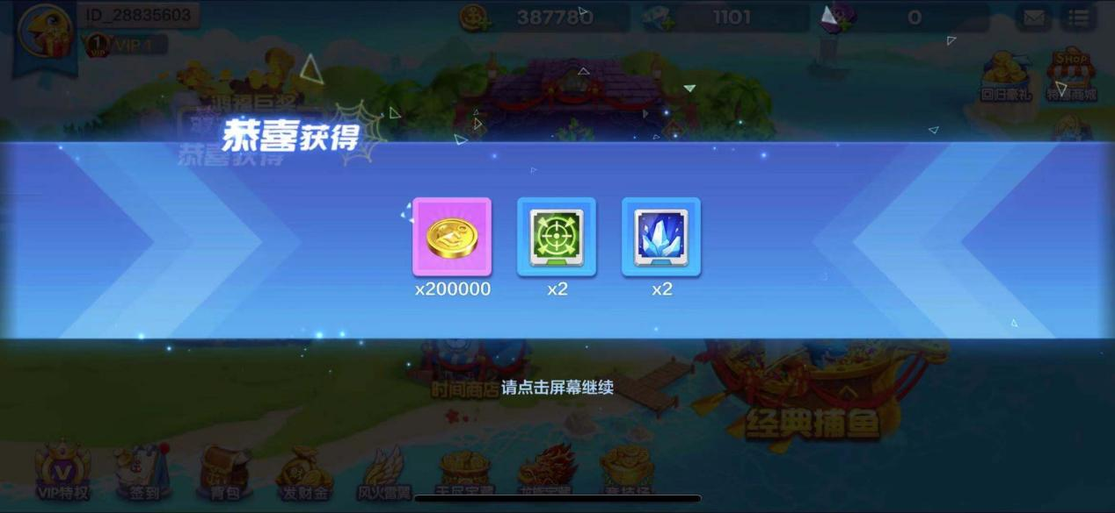
效果：
- 使用游戏内通用【恭喜获得】弹窗
操作：
- 关闭【恭喜获得】弹窗，打开【回归豪礼】弹窗

回归豪礼：
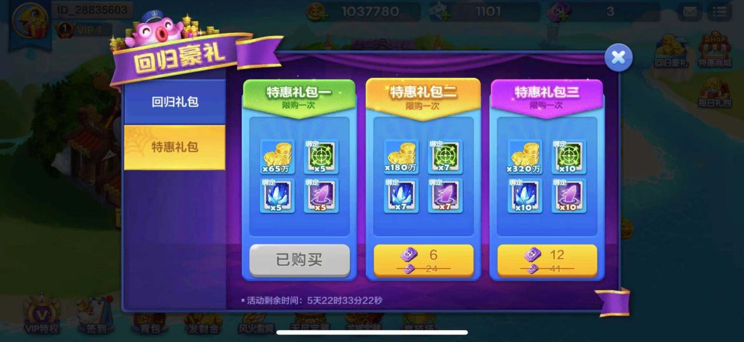
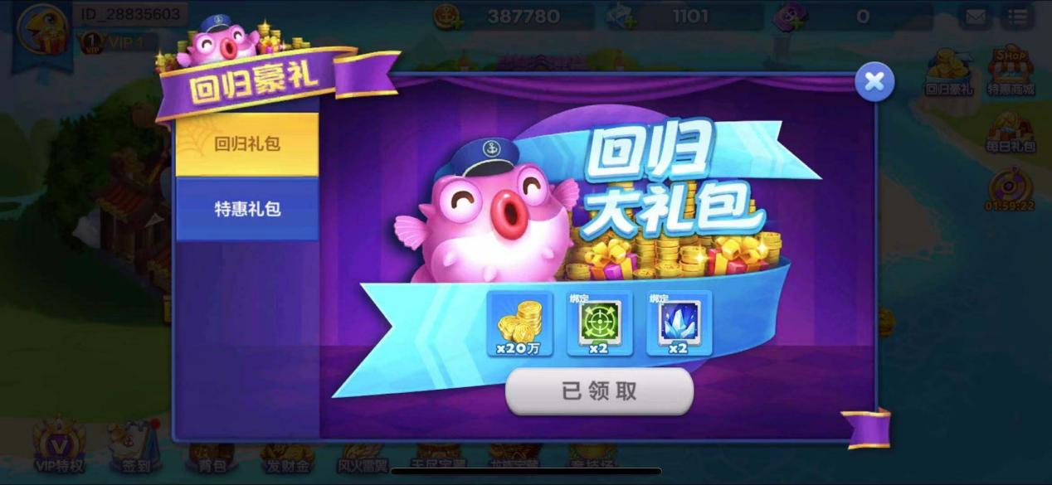
弹出：
- 回归礼包领取结束，自动弹出
- 大厅点击【回归豪礼】入口按钮
内容：
- Tab1:回归礼包
  - 回归大礼包
    - 已领取
- Tab2:特惠礼包
  - 3个特惠礼包
  - 礼包标题：特惠礼包一/特惠礼包二/特惠礼包三
  - Tips：限购一次
  - 奖励物品：（4种）金币、锁定、冰冻、召唤
  - 购买按钮：2态
    - 已购买
    - 可购买：购买价格、原价（原价加中划线）
  - 活动剩余时间：x天xx时xx分xx秒
操作逻辑：
- 打开弹窗时，默认展示【特惠礼包】tab页
- 点击按钮【x】关闭弹窗
- 点击左侧tab切换tab内容
- 特惠礼包tab页：点击购买按钮
  - 点券足够时，直接购买弹【恭喜获得】弹窗
  - 点券不足，弹出【点券不足】弹窗，点击【补券】，跳转点券充值流程，充值成功，直接弹出【恭喜获得】弹窗
效果：
- 礼包标题：特惠礼包一/特惠礼包二/特惠礼包三添加溜光效果，间隔2秒显示一次

点券不足
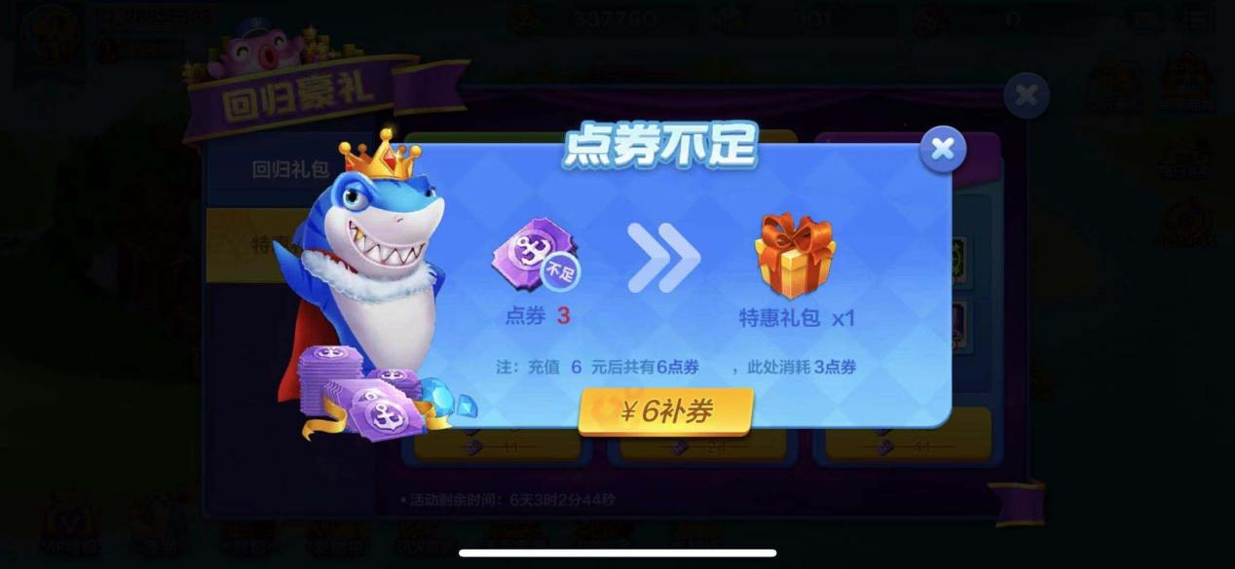
弹出：
- 通用弹窗、后续礼包使用点券购买，点券不足时弹出
内容：
- 标题：点券不足
- 内容：
  - 当前购买礼包（物品）需要价格，点券不足，红字显示
  - 购买的礼包（物品），统一叫【礼包】
- Tips：注：充值x元后共有x点券，此处消耗x点券
- 按钮：【¥X补券】
操作逻辑：
- 点击按钮【¥X补券】，跳转点券充值流程，流程结束自动购买对应的礼包，剩余点券自动加到用户账户。
- 点券逻辑：
  - 礼包价格-当前点券=差额点券
  - 点券档位：根据差额点券去商城向上寻找最接近的档位进行充值
  - 充值【点券档位】元后共有【充值点券数量+已拥有点券数】点券，此处消【礼包价格】点券

礼包档位
礼包档位 | 3 | 6 | 12 | 28 | 50 | 98 | 198 | 328 | 648
Vip0～2 | 1 | 1 | 1
Vip3～4 |  |  | 1 | 1 | 1
Vip5 |  |  |  |  | 1 | 1 | 1
Vip6 |  |  |  |  |  | 1 | 1 | 1
Vip7以上 |  |  |  |  |  |  | 1 | 1 | 1
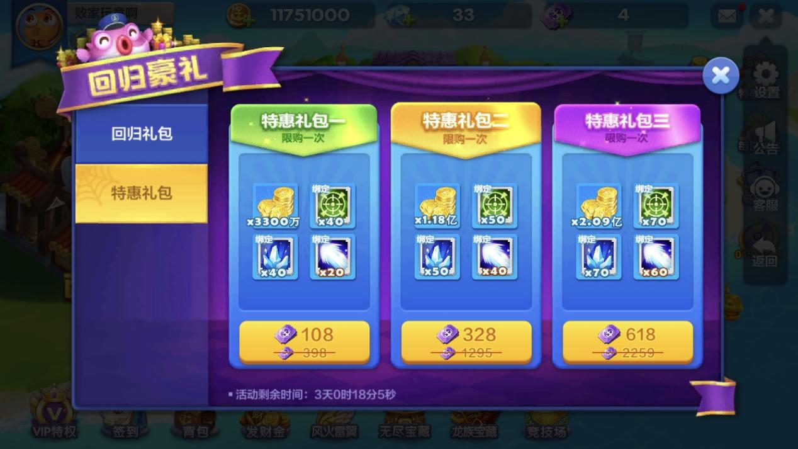

回归礼包免费奖励
vip | vip经验 | 奖励1 | 奖励2 | 奖励3
0～1 | 6 | 金币*20万 | 锁定*2 | 冰冻*2
2 | 200 | 金币*50万 | 锁定*5 | 冰冻*5
3 | 500 | 金币*80万 | 锁定*8 | 冰冻*8
4 | 1000 | 金币*100万 | 锁定*10 | 冰冻*10
5 | 2000 | 金币*200万 | 锁定*20 | 冰冻*20
6 | 5000 | 金币*300万 | 锁定*30 | 冰冻*30
7 | 10000 | 金币*400万 | 锁定*40 | 冰冻*40
8 | 20000 | 金币*600万 | 锁定*60 | 冰冻*60
9 | 50000 | 金币*800万 | 锁定*80 | 冰冻*80
10 | 100000 | 金币*1000万 | 锁定*100 | 冰冻*100

数据统计

前端打点
- 信封页每日弹出的人数
- 信封页圆形【开启】按钮每日点击人数
- 信封开启页每日弹出的人数
- 信封开启页【接受赠礼】按钮每日点击人数
- 回归礼包页每日弹出的人数
- 回归礼包页【领取】按钮每日点击人数
- 回归豪礼弹窗每日弹出的人数
- 回归豪礼弹窗【特惠礼包一特惠礼包二/特惠礼包三】每日点击的人数
- 大厅界面入口按钮【回归豪礼】每日点击的人数

后端打点
- 每日触发回归豪礼的用户人数
- 每日领取回归礼包的用户人数
- 每日购买特惠礼包每种类型的人数
- 点券足够购买特惠礼包的人数
- 点券不足跳转点券充值购买礼包的人数

